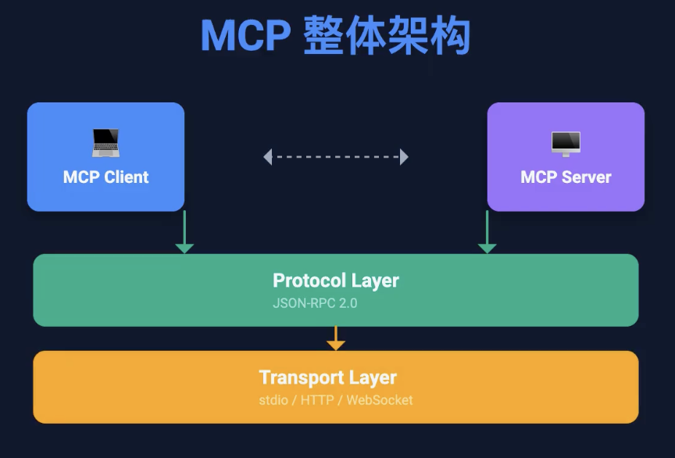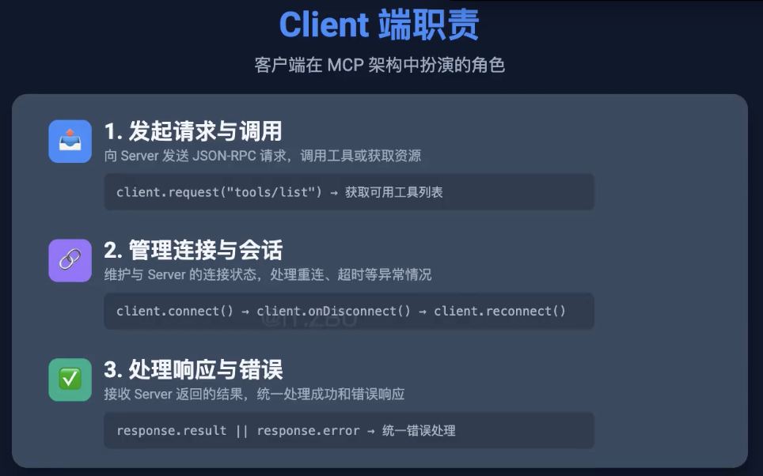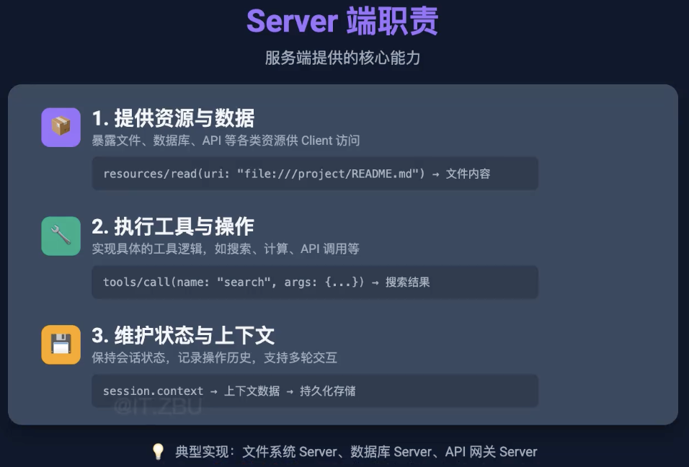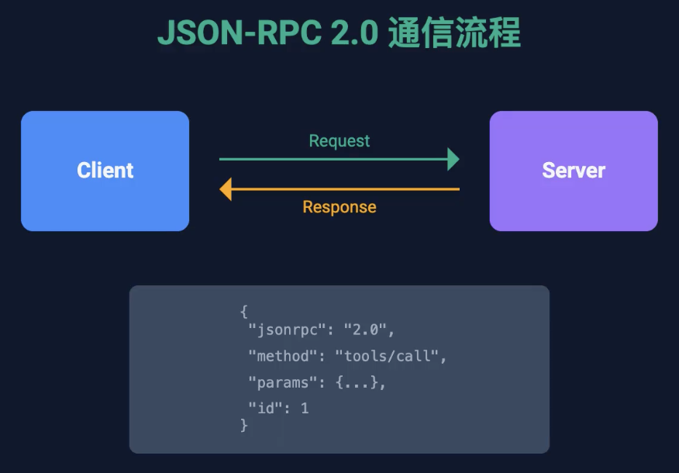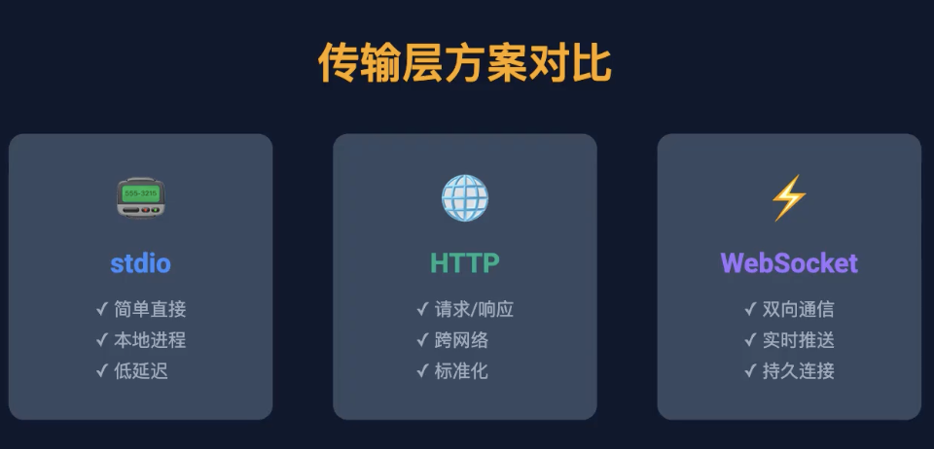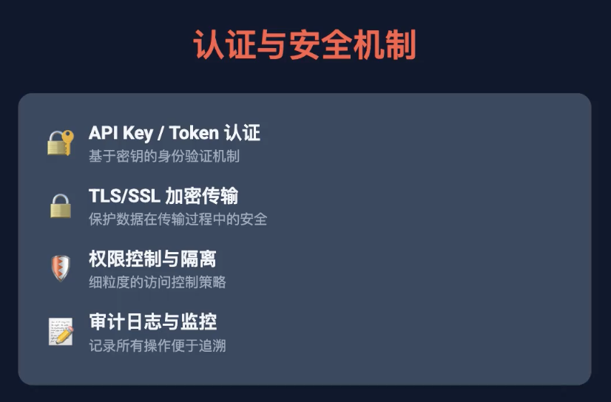
Function Calling vs MCP
Function Calling: Agent 和 大模型之间 关于工具调用所约定的对话格式
目的是让大模型的回答符合一定的格式、方便程序进行解析
MCP：Agent 和 工具服务之间 调用的约定
目的是像接口文档一样约定怎么调用、怎么传参、怎么接收返回值等等

tools/list
tools/call
mcp是能提供各种工具的程序集
agent是传话筒 把大模型的话转换成调用工具的代码、把工具调用的结果再原封不动的传话给大模型

Skill vs MCP
Skill：prompt加载器
Skill兼顾了灵活性和稳定性，或者会逐渐淘汰掉 MCP，可以把MCP服务中提供的工具通通放在skill的目录下，并且再skill.md文件中说明是如何使用的。
MCP要么内化到Agent的主程序中（常用工具）、或者包含再基础Skill包中
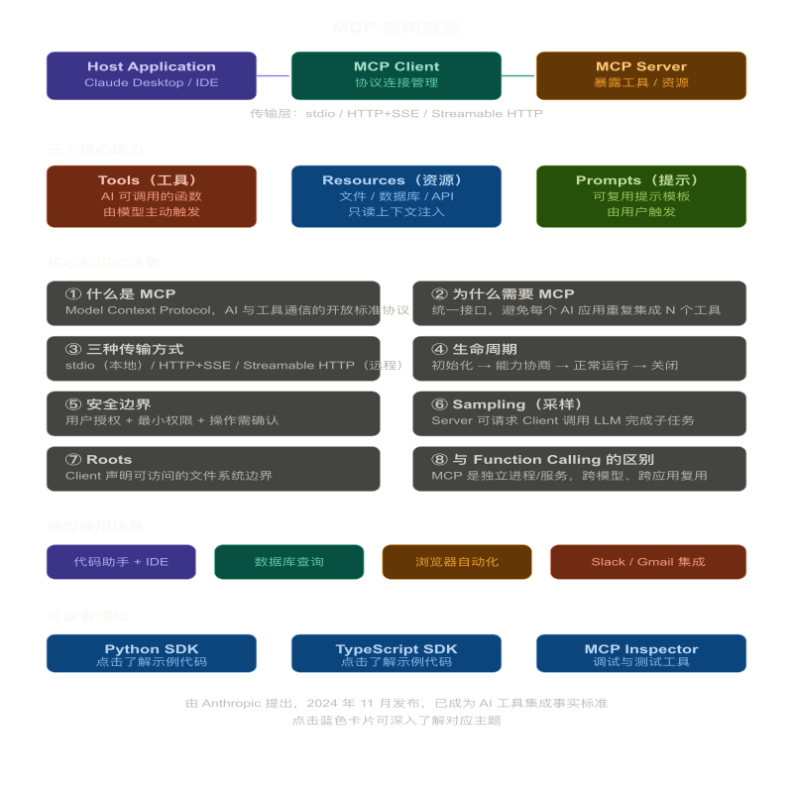
① 是什么：MCP = Model Context Protocol
由 Anthropic 于 2024 年 11 月发布的开放协议，定义了 AI 模型（Client）与外部工具/数据源（Server）之间的标准化通信方式。类比 USB 接口——统一了接口标准，任何设备都能接入。
② 为什么需要它
此前每个 AI 应用都要各自集成 N 个工具（Slack、GitHub、数据库…），重复且碎片化。MCP 提供统一接口，一个 Server 可被任意支持 MCP 的 AI 应用复用。
③ 三大核心能力
- Tools：AI 主动调用的函数（如搜索、发邮件），最常用
- Resources：只读数据注入（文件、数据库内容），补充上下文
- Prompts：可复用的提示模板，由用户手动触发
④ 三种传输方式
- stdio：适合本地进程（如 Claude Desktop）
- HTTP + SSE：适合远程服务
- Streamable HTTP：更新的远程通信方案，支持流式双向通信
⑤ 生命周期
初始化 → 能力协商（双方交换支持的功能列表）→ 正常运行 → 关闭
⑥ Sampling（采样）
Server 可以反向请求 Client 调用 LLM 完成子任务，实现更复杂的 Agent 链路。
⑦ Roots
Client 向 Server 声明它可以访问哪些文件系统路径，是权限边界的核心机制。
⑧ 安全原则
用户授权先行 + 最小权限 + 敏感操作需确认。MCP Server 不应自动获取超出需要的权限。
⑨ 与 Function Calling 的区别
Function Calling 是模型内部机制，绑定特定模型；MCP 是独立进程/服务，跨模型、跨应用可复用，是更高层的架构抽象。
⑩ 开发入门
官方提供 Python、TypeScript SDK；用 MCP Inspector 可在本地调试 Server；已有大量社区 Server（Brave Search、GitHub、PostgreSQL 等）可直接使用。

